控制文档

|  |  |
| --- | --- |
| 当前版本更改次数: |  |
| 最新更新日期: |  |
| 最新更新作者: |  |
| 作者&创建日期 |  |
| 审核&审核日期: |  |
| 会签及日期 |  |
|  |  |
|  |  |
|  |  |
|  |  |
| 批准人: |  |
| 批准日期: |  |

修订历史

|  |  |  |  |
| --- | --- | --- | --- |
| 更新次数 | 更新日期 | 修订作者 | 主要修订摘要 |
|  |  |  |  |
|  |  |  |  |
|  |  |  |  |
|  |  |  |  |
|  |  |  |  |
|  |  |  |  |

目录

**1** **项目概述** 2

**1.1** **本文档的目的** 2

**1.2** **目标读者** 2

**2** **项目目标** 3

**2.1** **用户诉求** 3

**2.2** **项目整体性目标** 3

**3** **本项目的关键环节** 8

# **项目概述**

本项目承接贵公司针对海外散件订单，主要包括实现物料Bom导入、订单计划导入、按计划收货、发货预配、按预配发货、及实现各类报表需求的导出等相关功能

## **本文档的目的**

按用户需求真实反映目前贵公司出入库需求，寻求一流资源协助贵公司员工实现从线下手工报表输入输出，转为线上系统操作，实现业务数据整合、自动化计算以及满足数据的可追溯性。

## **目标读者**

贵公司业务人员及管理层、软件商开发团队。

# **项目目标**

## **用户诉求**

* 吕欣发送bom计划。🡪2.2.1.
* 俄罗斯工厂有三方型号编码（即成品型号编码，CKD型号编码，直发料型号编码），这三方产品编码存在对应关系，无论以哪个型号编码排产，在另外两方对应关系的编码均能自动生成相应数量的计划。
* BOM在系统内能存储，修改能生成新的版本，并显示单项物料的修改日期。要使用最新版本的BOM进行计划排产。
* 改BOM专人授权，不能任何人都可以对BOM进行修改。
* 我司导入bom计划生成相应订单。🡪2.2.2.
* 计划按照产品编码排产，按周导入计划，可以整体查询当周物料需求，并显示物料计划日期。
* 根据订单预配每个航次的箱量，并通知供应商各自的计划。🡪2.2.2.
* 跟踪各家供应商的送货情况，并维护完善附件中的装箱明细。🡪2.2.3.
* 全部供应商送货到位，装箱明细锁定。🡪2.2.3.
* 根据明细在规定的时间之内完成船公司要求的截单信息。（包含两部分，一部分为代理报关的出口报关箱单发票，另一部分是提交船公司和海关的分箱明细）。🡪2.2.4.
* 通关之后整理进口清关用的箱单发票和登记台账等信息我司需要重点维护 装箱明细与分箱明细，其他报表只需要模板，根据关键词条捡取信息进行修改维护即可。🡪2.2.5./2.2.6.
* 增加手机APP版本，可查询及简单的功能操作。
* 所有计划、BOM等信息内容，均能导出Excel和PDF格式。

## **项目整体性目标**



* + 1. **物料主数据**：

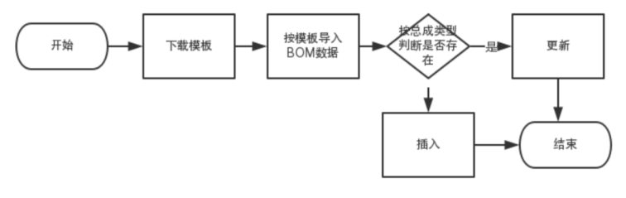

1. **功能概述：**按模板导入物料BOM信息，记录成品总成型号与子件的对照关系，用户计算订单计划。该表为物料需求计划用料的计算基础，领料的依据，BOM表的挂错、挂漏会直接导致领料的出错。
2. **页面字段展示**：物料HNR号、物料号、物料类别、物料中文描述、物料英文描述、物料俄文描述、HS 海关编码 、供应商信息、单位、换算关系、换算后单位、最小包装数量、未税单价、含税单价、代理费率、币种、创建人、创建时间、最后修改人、最后修改时间。
3. **页面查询输入框：**按页面字段展示查询输入框，其中物料描述支持模糊查询。
4. **按钮**：
5. **查询**：按页面查询输入框内的条件进行查询，并展示查询结果。
6. **清空**：清空当前查询条件。
7. **Excel**:导出页面查询结果。
8. **模板下载**：下载Excel格式模板信息，模板内容包括：物料HNR号、物料号、物料类别、物料中文描述、物料英文描述、物料俄文描述、单位、换算关系、换算后单位、币种、单价、分级BOM编码、物料供货模式分类标识。
9. **导入**：弹出上传页面，选择文件导入，导入完成后，更新创建人（当前登录账号），更新创建时间（当前操作时间）。
10. **修改**：按选中明细，弹出修改页面，修改页面字段包括：物料类别、物料中文描述、物料英文描述、物料俄文描述、单位、换算关系、换算后单位、币种，点击确定按钮，更新以上字段，并更新最后修改人（当前登录账号）、最后修改时间（当前操作时间）。
    * 1. **订单计划：**



1. **功能概述:**按模版导入订单计划生成相应订单号，根据导入的订单总成的计划数量与物料主数据匹配，系统自动计算出子件信息的数量。
2. **页面字段展示**：HOPE号、订单号、订单日期、行项目、物料专用号、物料中文描述、物料英文描述、物料俄文描述、供应商编号、供应商名称、单位、计划数量、确认数量、国家标志、收货数量、发货数量、差异数量、剩余数量。
3. **页面查询输入框：**按页面字段展示查询输入框，其中物料描述支持模糊查询。
4. **按钮**：
5. **查询**：按页面查询输入框内的条件进行查询，并展示查询结果。
6. **清空**：清空当前查询条件。
7. **删除：**删除当前选中明细，可单选/批量
8. **Excel**:导出页面查询结果。可按照周导出每周计划，也可按照供应商分类导出每个供应商每周的总计划
9. **模板下载**：下载Excel格式模板信息，模板内容包括：HOPE号、订单号、订单日期、行项目、物料专用号、供应商编号、供应商名称、单位、计划数量、国家标志、物料描述、物料英文描述、物料俄文描述。
10. **导入**：弹出上传页面，选择文件导入，导入完成后，更新创建人（当前登录账号），更新创建时间（当前操作时间）。
11. **修改**：按选中明细**（可单选/多选）**，弹出修改页面，修改页面字段包括：确认数量，确认数量默认为计划数量，如收货数量或发货数量大于0，则不允许修改确认数量，点击确定按钮，更新以上字段，并更新最后修改人（当前登录账号）、最后修改时间（当前操作时间）。
12. **收货：**按选中明细（可单选/多选），弹出对话框，按HOPE订单号进行确认收货，点击确认后更新增加累计收货数量，记录收货人（当前登录账号）、收货时间（当前操作时间），生成收货数据到收货明细表。
13. **~~发货~~**~~：~~发货操作在预配信息表操作，先收货、再预配、再发货
    * 1. **预配发货：**

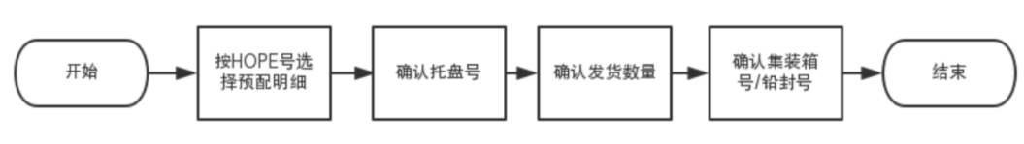

1. **功能概述：**根据订单计划确认收货后生成的预配信息，进行封箱发货操作
2. **页面字段展示**：HOPE号、订单号、行项目、托盘号、物料号、物料中文描述、物料英文描述、物料俄文描述、毛重、净重、物料状态（下拉列表：未出库、已出库）、供应商代码、供应商名称、收货明细数量、收货时间、收货人。
3. **页面查询输入框：**按页面字段展示查询输入框，其中物料描述支持模糊查询。
4. **按钮**：
5. **查询**：按页面查询输入框内的条件进行查询，并展示查询结果。
6. **清空**：清空当前查询条件。
7. **删除：**删除当前选中明细，可单选/批量
8. **Excel**:导出页面查询结果。
9. **发货：**选中HOPE号，点击发货按钮，弹出对话框确认托盘号、订单号、确认发货数量（默认为确认数量）、输入集装箱号，生成发货数据到发货明细表。
   * 1. **发货明细：**
10. **功能概述：**按每次发货操作记录发货明细信息，按信息汇总导出装箱明细及分箱明细。
11. **页面字段展示**：HOPE号、订单号、行项目、托盘号、箱型箱量、集装箱号、物料号、物料中文描述、物料英文描述、物料俄文描述、毛重、净重、物料状态（下拉列表：未出库、已出库）、供应商代码、供应商名称、收货明细数量、收货时间、收货人。分提单号、单价、HS编码、发货港、目的港、皮重、VGM、运费
12. **页面查询输入框：**按页面字段展示查询输入框，其中物料描述支持模糊查询。
13. **按钮**：
14. **查询**：按页面查询输入框内的条件进行查询，并展示查询结果。
15. **清空**：清空当前查询条件。
16. **删除：**删除当前选中明细，可单选/批量
17. **Excel**:导出页面查询结果。
18. **装箱明细导出：**
    1. 导出字段：提单号、序号、物料号、供应商、物料名称、数量、外包装、箱型箱量、箱号

示例如下：

|  |  |  |  |  |  |  |  |  |
| --- | --- | --- | --- | --- | --- | --- | --- | --- |
| **提单号** | **序号 №** | **物料号** | **供应商** | **物料名称** | **数量** | **外包装** | **箱型箱量** | **箱号** |
| 鲁强 | 1 | 223232800A | 青岛鲁强 | 模具 | 6EA | 6木箱 | 1*20GP | CCLU3675458 |
| 卓英社 | 2 | 08323922A | 卓英社 | 密封件 | 6EA | 78件 |
| 汇东 | 3 | 00603110096 | 汇东 | 海绵 | 17600EA | 40包 |
| 鲁强 | 1 | 23232323A | 青岛鲁强 | 模具 | 7EA | 7木箱 | 1*20GP | CSLU1021612 |

1. **分箱明细导出：**

**6.1. 导出字段：**以模板取样，后续待定

**示例如下：**

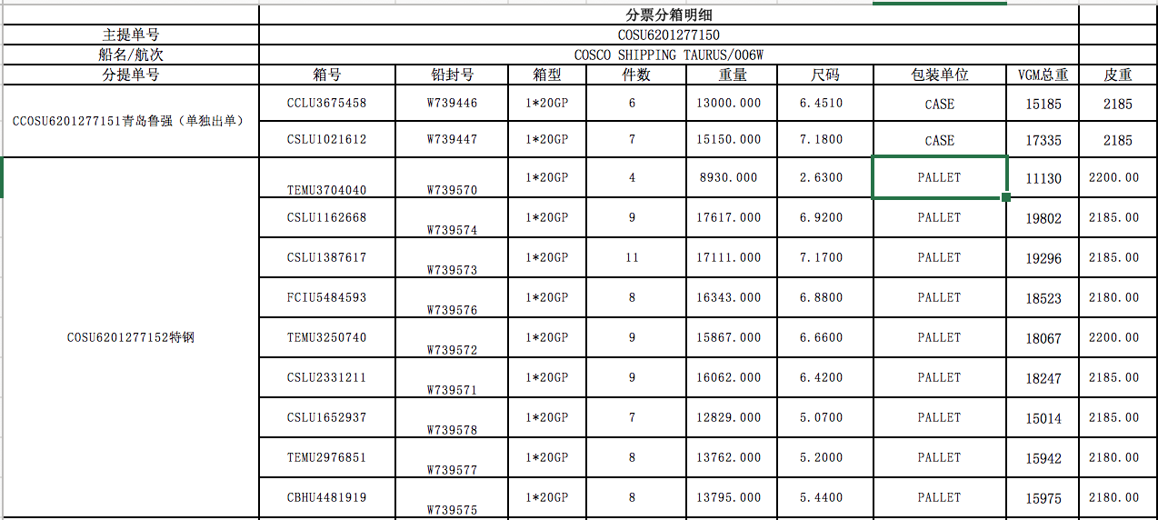

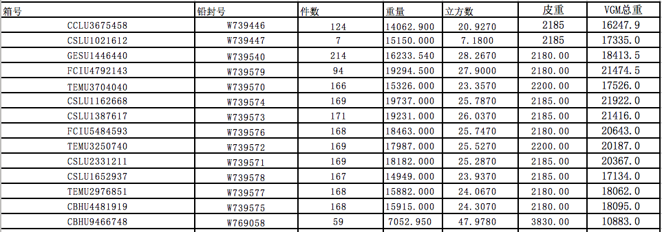

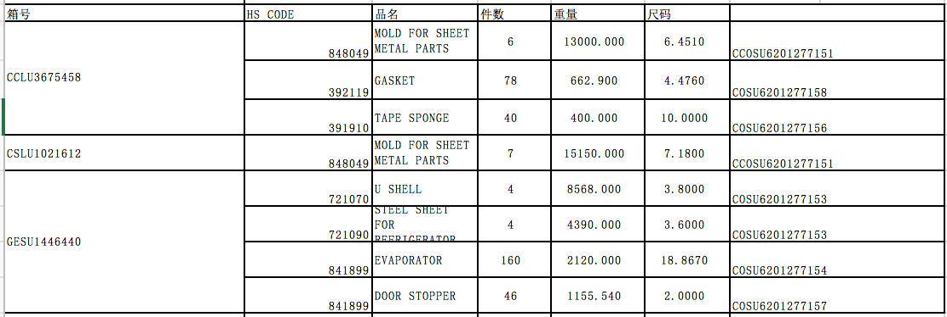

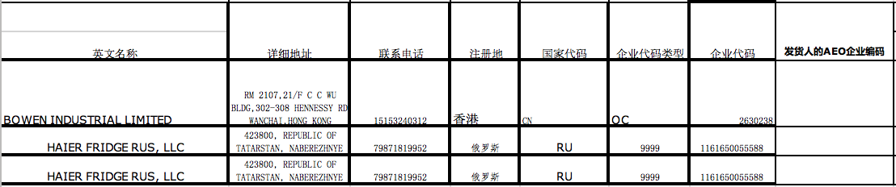

* + 1. **发货综合查询：**

1. **功能概述**：按提单号、HOPE号、订单号、物料号汇总发货明细信息，相关数量信息按SUM统计。
2. **页面字段展示**：提单号、HOPE号、订单号、行项目、物料号、物料类别、物料中文描述、物料英文描述、物料俄文描述、件数（托盘件数）、毛重、净重、数量、转换后数量。
3. **页面查询输入框：**按页面字段展示查询输入框，其中物料描述支持模糊查询。
4. **按钮**：
5. **查询**：按页面查询输入框内的条件进行查询，并展示查询结果。
6. **清空**：清空当前查询条件。
7. **Excel**:导出页面查询结果，以客户提供模板取样，后续待定。
   * 1. **发货统计信息：**
8. **功能概述**：按提单号、物料类别汇总发货明细信息，相关数量信息按SUM统计。
9. **页面字段展示**：提单号、物料类别、件数、总毛重、总净重、实际总装箱数量、转换后数量。
10. **页面查询输入框：**按页面字段展示查询输入框，其中物料描述支持模糊查询。
11. **按钮**：
12. **查询**：按页面查询输入框内的条件进行查询，并展示查询结果。
13. **清空**：清空当前查询条件。
14. **Excel**:导出页面查询结果，以客户提供模板取样，后续待定。

# **本项目的关键环节**

* 自动化计算：按BOM信息、订单计划，系统自动计算生成收货、发货信息。
* 多元化报表输出：实现系统线上自动化/半自动化统计，减少人工操作。
* 可追溯性：利用系统已记录的标识，实现正向/反向的查询操作。